Приложение.
Приложение №1.
Мода на шали возникла в Европе после египетского похода Наполеона Бонапарта. Именно тогда Наполеон привез своей обожаемой Жозефине Богарне множество восточных подарков – сокровищ, среди которых были кашемировые, или, как было принято говорить, кашмирские шали. Супруга императора сходу ввела шали в обиход, с ее лёгкой руки шали стали неотъемлемой частью гардероба французских аристократок, быстро распространившись и по всей Европе. И конечно в России.
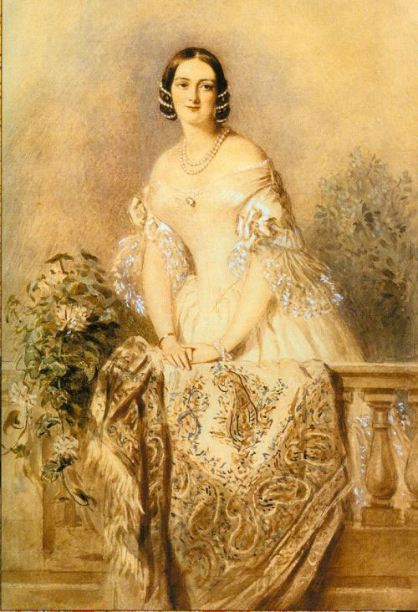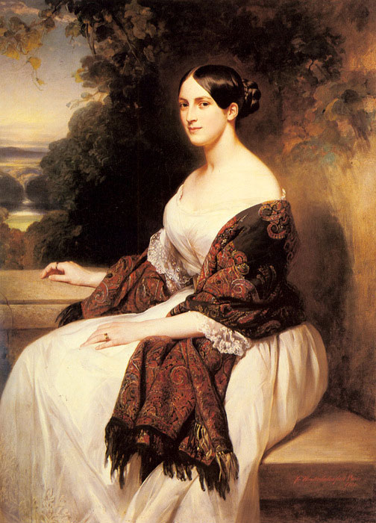
1.А.Е.Чалон. Портрет Елены Михайловны
Завадовской. 1838 г
2.Франц КсавьеВинтерхальтер. Портрет мадам Акерман, жены главного министра финансов короля Луи Филиппа
Шали были всевозможных форм и размеров: длинные, квадратные и даже восьмиугольные. Особенно ценилось искусство драпировки шали. О женщинах того времени чаще говорили, что они «хорошо задрапированы», чем «они хорошо одеты». Шаль была настолько популярна, что в начале XIX в. появляется танец «па де шаль». Так девушки демонстрировали свое изящество, грациозность и хорошую осанку. Эта традиция сохранилась до конца XIX века.
Один конец шали обёртывался вокруг руки, а другой спускался до самой земли. Чтобы шаль удерживалась в нужном положении, сохраняла красивую драпировку, в её углы вшивали маленькие металлические шарики, иногда такие шарики вплетали в кисти.
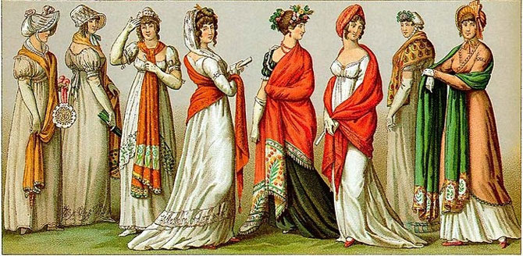
А на Руси женщины до конца XVII века покрывали голову белым льняным полотенцем с вышивкой – убрус, который постепенно уступает место разноцветному платку. Слово «платок» исконно русское, «плат» – кусок ткани. А спустя еще 100 лет (1790г.) в русском языке появляется персидское слово «шаль», означающее большой узорный платок. Считается, что производство первых шалей началось еще в XV веке в Кашмире, на северо-западе Индии. Там столетиями разводили коз с нежнейшей шерстью, из которой ткали тончайшие покрывала – «шали», предмет мужской (!) одежды. Да и сама профессия ткача была сугубо мужской. Шаль могли вышить, а могли и соткать, и вторая разновидность ценилась куда выше первой. Шали, привезенные из Индии, стоили баснословно дорого. И эта дороговизна вполне объяснима: над обычной шалью три ткача трудились несколько месяцев, а сложную, с замысловатым узором, ткали от полутора до четырёх лет.
С введением в моду кринолинов женщины продолжали носить шали. На платье с его широкой юбкой, порой 5-6 метров в окружности подола, уходило очень много ткани, так что любой вид верхней одежды, кроме всевозможных накидок и шалей, подходил к ним мало.
Шерстяные шали, соответственно, тоже увеличивались в размерах, покрывая значительную часть платья, и могли теперь достигать 4 м в длину.
А в Испанию, через манильский порт (Манила – столица Филиппин), из Китая прибывали шёлковые шали, прозванные «манильскими» – им предстояло стать частью костюма испанских цыганок.
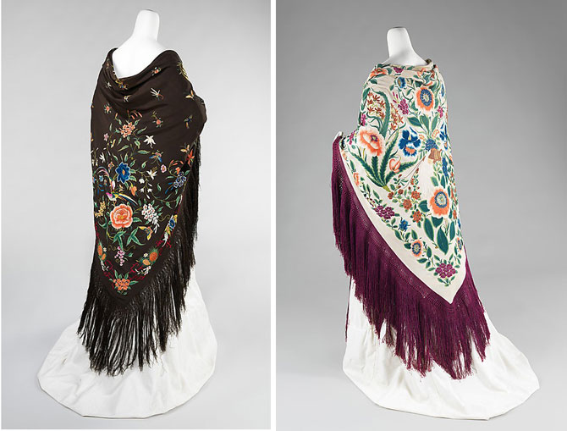
Уникальные китайские шали, украшенные вышивкой. 1885–1910гг.
К тому времени в холодном российском Оренбурге вовсю уже вязали ставшие впоследствии знаменитыми пуховые платки и шали из козьего пуха. Как гласит легенда, первая оренбургская шаль была подарена императрице Екатерине II одной казачкой. Царица поразилась искусной работе, щедро одарила мастерицу, но приказала слугам ослепить её, чтобы никто ничего подобного больше не сделал.
К счастью, у казачки была дочь, которой она успела передать секреты вязания. Такова легенда.
Мы знаем, что, начиная с середины XIX века, оренбургские пуховые изделия не раз удостаивались медалей на Всемирных промышленных выставках в Лондоне, Чикаго, Брюсселе. Размером 3,5м х 3,5м, лёгкие ажурные паутинки поражали своей красотой и тонкостью – платок можно было продеть сквозь золотое колечко и уместить в скорлупе гусиного яйца.
С середины XIX века, в России начинают массово производить шали с набивным рисунком, которые были гораздо дешевле тканых. И тогда шаль становится достоянием всего народа, прочно войдя в быт всех слоёв русского общества. Теперь ею обладают не только дворянки и богатые купчихи, но и мещанки, и крестьянки. Большой популярностью пользовались изделия из города Павловский Посад Богородского уезда Московской губернии. Здесь с середины XIX века существовал «Торговый дом Я. И. Лабзина и В. И. Грязнова», известный далеко за пределами России. С 1865 года шали этого Дома неоднократно отмечались призами российских и международных выставок.
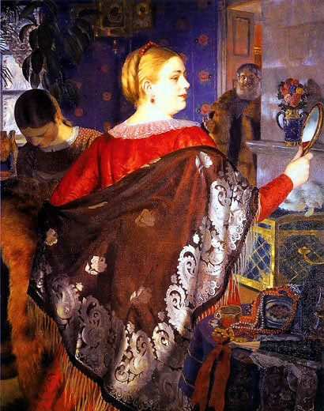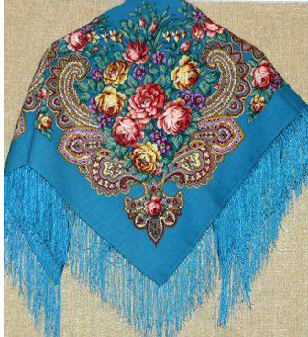
1.Б. М. Кустодиев. «Купчиха с зеркалом». 1920 год. 2. Павловопосадские платки.
Во второй половине ХХ в. мода на шали из ткани вновь вернулась. Они стали рассматриваться как дополнение к костюму. И непременно – как тёплая вещь.
Платки и шали всё чаще появляются в коллекциях лучших модельеров, их с удовольствием носят многие знаменитости:

Шерсть для тепла, шифоновые и шёлковые шали как стильный аксессуар сегодня носятся повсеместно. И не только по прямому назначению. Из платков шьют и другие предметы одежды:платья, корсеты, сумки и т.д.Шаль ручной вязки нынче в моде как никогда. Причем, хорошо, если вязка грубая и крупная. Шаль бывает нарядной, классической, теплой шерстяной или легкой. Эта вещь может преобразить любую одежду, придать кокетливость, оригинальность и выразительность.

Приложение №2.
Материал.
В качестве материала для плетения используются:
• Цветная штопка
• Ирис
• Шерстяная и синтетическая пряжа (как новая, так и бывшая в употреблении)
Чтобы изделие имело эстетичный вид, нужно знать цветовую гармонию, т.е. согласованность в сочетании цветов. Ведь цвет – одно из самых выразительных средств. За основу гармоничного подбора цветов берется цветовой круг, состоящий из тех же цветов, что и радуга:
• Красный
• Оранжевый
• Желтый
• Зеленый
• Голубой
• Синий
• Фиолетовый
Гармоничное сочетание получают из оттенков, расположенных вблизи друг друга в спектральном круге. Контрастное сочетание составляют из цветов, лежащих напротив друг друга. Ахроматические цвета хорошо сочетаются между собой и гармонируют с любым цветом. Насыщенные цвета хорошо выглядят с черным и белым, а малонасыщенные – с различными оттенками серого.
Приведу таблицу, с помощью которой можно определить сочетание цветов. Правда, многое зависит от конкретности оттенка каждого цвета – а их великое множество
Основные цвета | Гармонирующие цвета и оттенки |  | Не гармонирующие цвета
Чисто красный. | Зеленый, синий, синевато – зеленый, золотисто – желтый, серый. |  | Фиолетовый, кирпичный, коричневый, каштановый, красновато – желтый.
Розовый. | Бордо, коричневый, серый. |  | Синий, красный, каштановый, сиреневый.
Оранжевый. | Небесно – голубой, зеленый, фиолетовый, лиловый, коричневый, белый. | Красный.
Коричневый. | Беж, синий с зеленоватым оттенком, серый, золотистый. |  | Бордо, каштановый, сиреневый, розовый.
Желтый. | Зеленый, коричневый, золотистый. |  | Бордо, розовый.
Голубой. | Красный, коричневый, синий, оранжевый, светло – фиолетовый. |  | Бордо, темно – фиолетовый, сиреневый.
Синий. | Красный, серый, золотистый, бордо. |  | Зеленый, сиреневый, розовый, коричневый.
Фиолетовый. | Золотистый, желтый, оранжевый, светло – зеленый, травяной, цвет морской воды. |  | Красный, кирпичный.
Сиреневый. | Серый, каштановый, светло – фиолетовый, зеленый. |  | Синий, кирпичный, красный, бордо, золотистый, розовый.
Бордо. | Зеленый, сине – зеленый, серый, розовый, синий. |  | Сиреневый, каштановый, красный, бордо, золотистый.
Серый. | Черный, зеленый, красный, синий, розовый, желтый, голубой. |  | Коричневый, беж.
Правильный подбор сочетания цветов играет большую роль в работе плетения изделия на рамке. Чистые яркие тона радуют глаз, создают приподнятое настроение, а мрачные, блеклые и невыразительные могут угнетать, вызывать чувство подавленности.
В выборе материала для плетения изделия на рамке необходим творческий подход, и даже некоторая смелость и тогда цветовое решение может придать вашему изделию оригинальный и неповторимый вид.
Приложение №3.
Из истории плетения салфеток на рамках.
Плетение один из самых древних и удивительных видов рукоделия. История плетения уходит в глубину веков. Человек, возможно, завязал первый узел тогда, когда ему потребовалось изготовить ловчую сеть, чтобы добыть себе пищу. Вначале веревки заменяли полоски кожи, волокна растений, шерсть, лианы. Из них плели одежду, корзины, охотничьи сумки, силки. Когда человек открыл прядильные свойства волокон некоторых растений (крапивы, конопли) и научились изготавливать из них веревки, то умение завязывать узлы стало совершенствоваться. Эти навыки передавались и ценились очень высоко от поколения к поколению.
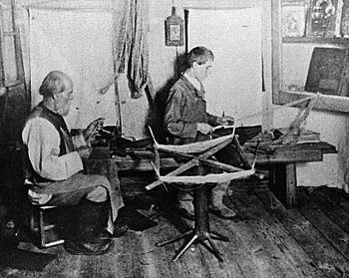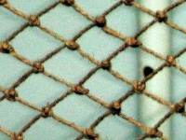
В разные времена человечество относилось к узлам по разному. С узлами в жизни людей было связано немало примет и суеверий. Многие народы верили в магические свойства узлов и носили узлы – амулеты, считая, что они охраняют от злых духов. Были периоды, когда некоторые узлы просто запрещались. На Руси слово «наузить» означало колдовать, ворожить. Считалось, что тот или иной узел укрепит брачные узы, сохранит дом, защитит от врага. Христианство преследовало языческие обычаи, знахарство и поэтому порицало использование узлов с такой целью.
«Узел счастья» – самый распространенный из всех возможных узлов. Он очень древний и был известен еще в третьем тысячелетии до н.э., его изображение есть в Успенском соборе Московского кремля.
В Древней Греции и Риме некоторые узлы использовались для лечения переломов и перетягивания ран, а в дни народных гуляний проводились состязания по завязыванию и развязыванию хитроумных узлов.
На обломках древнегреческих ваз и кувшинов встречаются изображения различных узлов.
В египетских пирамидах были найдены предметы, в изготовлении которых использовалось завязывание узлов. Все это говорит о том, что умение завязывать узлы очень древнее и насчитывает не одно тысячелетие.
Действительно, умение завязывать узлы, очень древнее. Еще моя бабушка рассказывала очень интересно о плетеных вещах, которые делала своими руками. Ведь они украшают наш быт и, конечно, научила тому, что умела сама. Добрые бабушкины руки могли очень многое. Ведь человек – большой выдумщик, он может придумывать самое невероятное. Был у нее волшебный сундучок – хранитель всех секретов, и если она открывала его, значит, я узнавала обязательно что - нибудь новое, нужное и интересное. И вот она – то мне рассказала и показала, как плести салфетку на рамке.О технологии плетения на рамках в книгах и журналах написано очень мало. В основном этот вид рукоделия передается из поколения в поколение опытными рукодельницами.В этой технике в старину плели не только салфетки, но и платки, косынки и шали.

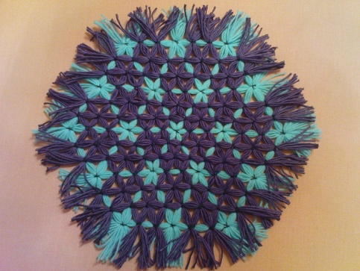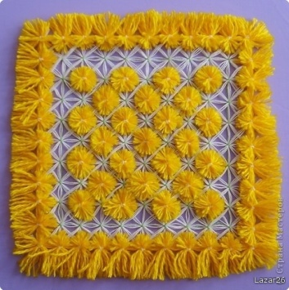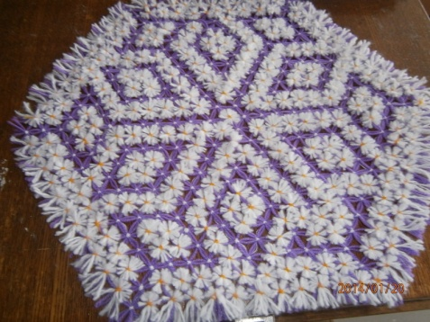

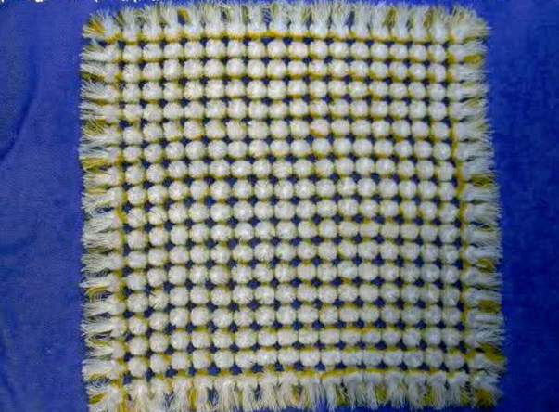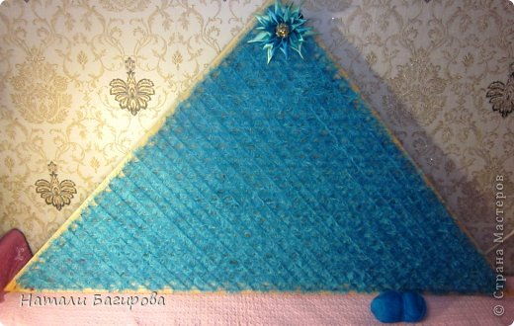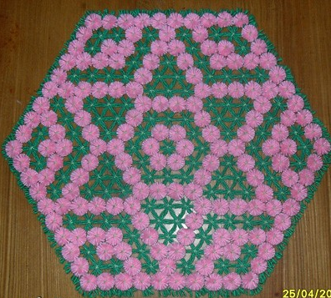

Приложение №4
Технологический процесс.
Последовательность изготовления | Графическое изображение | Материалы, инструменты
1.Рамка – деревянный каркас, на который натягивают нити. Рамка треугольной формы. | 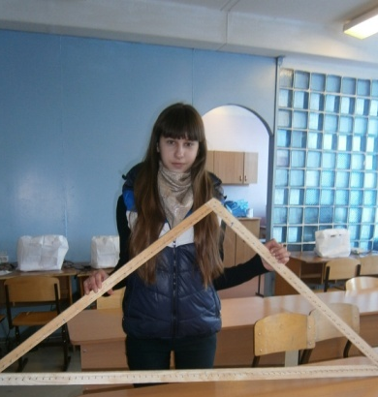 | Деревянная рамка.
2.На каждой ее стороне на равном расстоянии друг от друга вбивают одинаковое количество маленьких гвоздей. От частоты гвоздей зависит плотность плетения. | 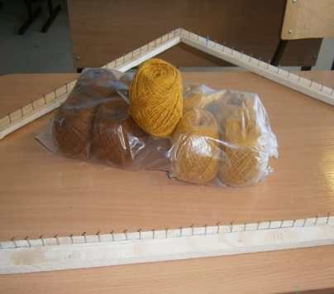 | Деревянная рамка, гвозди, молоток.
3.На рамку натягивают ниточки в соответствии с рисунком, который хочешь сделать. Изнаночная сторона со стороны гвоздиков. | 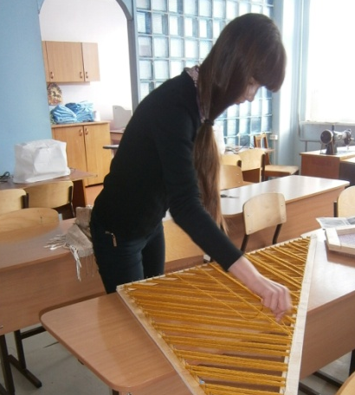 | Рамка, шерстяные нитки.
4.В первую очередь натягиваешь нитки, которые должны быть на лицевой стороне. Соответственно рисунку нити натягиваем в определенном порядке: два ряда через один. |  | Нити светло-коричневого цвета, рамка
5.Второй слой нитей натягиваем в обратном порядке: один ряд через два. В итоге должен получиться узор. | 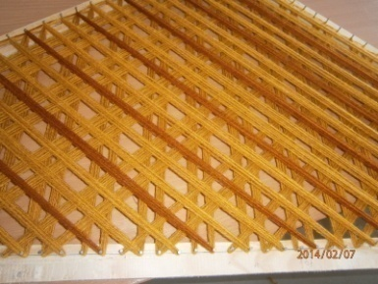 | Рамка, нити коричневого  цвета
6.Натягивать надо не сильно, потому что в процессе вязания узелками, полотно будет натягиваться. | 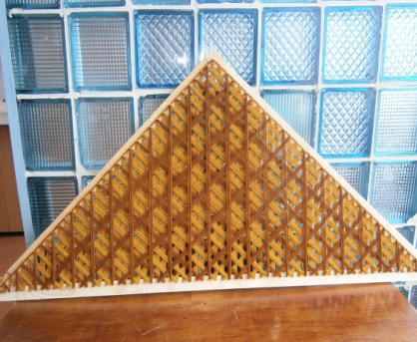 | Булавка нити для связывания.
7.Точка пересечения нитей связывается обычными узелками как при шитье. В каждой точке делается три узелка крест-накрест. Для узелков надо брать крепкую швейную нить, иначе она будет рваться. | 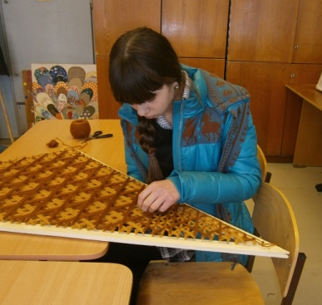 | Булавка для связывания узелков
8.Завершают работу, разрезав нити между гвоздями. Снятые с них, они образуют бахрому нашего изделия. Остается их подровнять. | 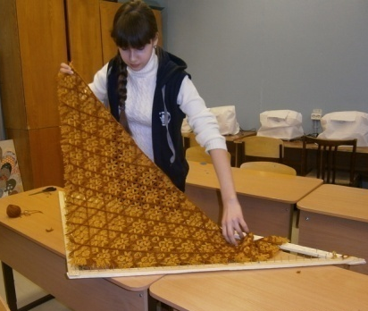 | Ножницы.
9.Раскладываем шаль на ровную поверхность, выравниваем кисти и расчесываем их с помощью щетки для одежды. | 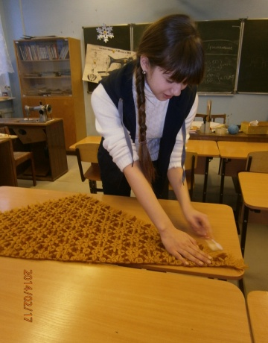 | Иголка, нитки, бисер, пайетки.

Приложение №5

Прежде чем приступить к изготовлению плетенного изделия , я организовала свое рабочее место так, чтобы все инструменты были под рукой. Освещение слева или спереди, справой стороны ножницы, булавка, вязальные нитки в специальной коробке. Соблюдала правила безопасной работы с ножницами, иголками и булавками.
Правила безопасности во время работы
1. Пользоваться иголками, булавками и ножницами только по назначению.
2. Не отвлекаться во время работы, следить за правильными приёмами работы.
3. Во избежание травмирования необходимо:
- следить, чтобы иголки, булавки и ножницы не падали на пол;
- не оставлять иголки и булавки на рабочем месте;
- запрещается использовать ржавый инструмент;
- запрещается иголки, булавки брать в рот;
- не вдевать слишком длинную нитку;
- не перекусывать нить зубами;
- класть ножницы сомкнутыми лезвиями, направленными от работающего;
не держать ножницы лезвиями вверх.

